**RANCANG BANGUN ALAT PENGUKUR SUHU TUBUH**

**DENGAN TAMPILAN DIGITAL DAN KELUARAN SUARA BERBASIS MIKROKONTROLLER AVR AT MEGA 8535**

**Anita Rahmawati, Didik Tristianto, Slamet Winardi**

Program Studi Sistem Komputer Fakultas Ilmu Komputer

Fakultas Narotama Surabaya

[ar_nita88@yahoo.com](mailto:ar_nita88@yahoo.com)

**ABSTRAK**

Pada umumnya termometer dirancang untuk orang yang memiliki kondisi fisik normal terutama dalam kemampuan melihat. Orang yang mempunyai keterbatasan pengelihatan, akan menemui kesulitan dalam menggunakan thermometer yang ada. Berkaitan dengan masalah tersebut, laporan Skripsi ini menjelaskan tentang rancang bangun alat pengukur suhu tubuh dengan tampilan digital dan keluaran suara berbasis mikrokontroller AVR At Mega 8535.

Perangkat keras alat ini terdiri dari sensor suhu LM35, At Mega 8535, Memory 24C32A, LCD 16x2, dan Speaker Aktif. Untuk dapat merancang sistem, maka pertama kali dilakukan proses mengubah suhu menjadi tegangan analog menggunakan sensor suhu LM35. Tegangan analog tersebut kemudian diubah menjadi data digital menggunakan ADC internal dari Mikrokontroler At Mega 8535. Kemudian diolah oleh Mikrokontroller ATmega8535 dan ditampilkan melalui LCD 16x2 untuk output suara dengan Speaker aktif yang sebelumnya rekaman suara disimpan di memory 24C32A dalam format WAV.

Kata kunci : *Thermometer, Mikrokontroler AVR ATMega8535, LM35, LCD 16x2, Speaker, Memory 24C32A, ADC.*

**PENDAHULUAN**

Salah satu indikasi untuk mengetahui kesehatan seseorang yaitu dengan mengetahui suhu tubuhnya. Suhu adalah besaran yang menyatakan derajat panas dingin suatu zat. Pemeriksaan suhu digunakan untuk menilai kondisi metabolisme di dalam tubuh, dimana tubuh menghasilkan panas secara kimiawi melalui metabolisme. Untuk mengetahui suhu tubuh tersebut diperlukan suatu alat yang dapat memberikan informasi mengenai berapa suhu tubuh. Alat tersebut dinamakan termometer. Alat pengukur suhu tubuh yang beredar di pasaran ada yang menggunakan sistem manual air raksa maupun yang sudah menggunakan peralatan digital. Bagi orang yang mempunyai keterbatasan pengelihatan seperti rabun atau tunanetra juga membutuhkan pengukur suhu tubuh yang dapat memberikan informasi suhu tubuhnya melalui suara. Dari kasus tersebut, muncul ide untuk membuat alat pengukur suhu tubuh dengan tampilan digital dan dilengkapi keluaran suara yang akan menunjukkan suhu tubuh yang terukur.

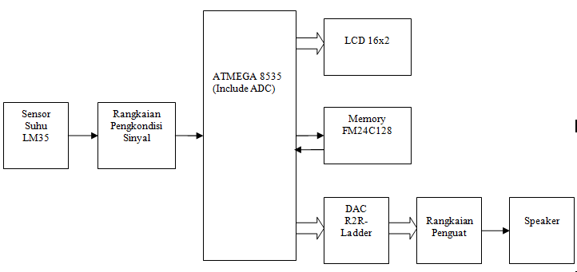Rancang bangun alat pengukur suhu tubuh dengan tampilan digital dan keluaran suara ini menggunakan menggunakan sensor suhu LM35DZ yang dikuatkan oleh Rangkaian Pengkondisi Sinyal lalu diubah oleh ADC dari data analog menjadi data digital sebelum diprose oleh mikrokontroler AVR ATMega8535 (Include ADC) dengan aplikasi program Code Vision AVR (CAVR) menggunakan bahasa C, Memory FM24C128 untuk menyimpan file suara, tampilan pada Liquid Crystal Display (LCD), pengubah sinyal suara dalam format digital menjadi format analog dengan R/2R Ladder DAC, Rangkaian Penguat untuk menguatkan sinyal analog Speaker untuk output suara.

Jadi diharapkan nantinya alat ini akan bermanfaat dalam bidang kesehatan yang mengharapkan kemudahan terutama bagi mereka yang mengalami keterbatasan pengelihatan dapat mendengarkan hasilnya, serta dapat mempermudah mereka keterbatasan pendengaran dapat melihat hasilnya, ataupun bagi mereka yang normal.

**METODE PENELITIAN**

**Diagram Blok Sistem**

Untuk menjelaskan rancang bangun alat pengukur suhu tubuh dengan tampilan digital dan keluaran suara berbasis mikrokontroller avr at mega 8535, terlebih dahulu di gambarkan secara umum dalam gambar diagram blok sistem kerja seperti gambar 1.

**Gambar 1.** Diagram Blok Sistem Kerja

Dari diagram blok pada gambar terlihat bahwa alat yang akan dirancang terdiri dari beberapa bagian:

1. Bagian sensor suhu menggunakan IC LM35 yang berfungsi untuk mengubah besaran panas (suhu) menjadi besaran listrik yang masih berupa sinyal analog dengan spesifikasi 10 mV/oC.
2. Bagian rangkaian pengkondisi sinyal berfungsi untuk menyesuaikan level sinyal yang dikeluarkan oleh sensor LM35 agar sesuai dengan jangkauan (range) input ADC.
3. Bagian pengkonversi analog ke digital (ADC) berada didalam microcontroller ATmega8535.
4. Bagian sistim minimum ATMega8535 berfungsi sebagai pusat pengolah data temperature yang sudah dalam bentuk sinyal digital.
5. Bagian LCD berfungsi untuk menampilakan informasi suhu.
6. Bagian pengubah sinyal digital ke analog (DAC) menggunakan R2R-Ladder untuk mengubah sinyal suara dalam format digital menjadi format analog.
7. Bagian Memory FM24C128 berfungsi menyimpan file suara format WAV
8. Bagian Rangkaian Penguat dan Speaker berfungsi untuk menguatkan sinyal analog dan diubah oleh speaker menjadi getaran suara agar dapat didengar oleh telinga manusia.

**Sensor LM35DZ**

Komponen utama yang digunakan pada rangkaian sensor suhu ini adalah sebuah sensor berbentuk IC (Integrated Circuit) dengan tipe LM35DZ. LM35DZ ini adalah sebuah sensor suhu yang keluarannya sudah dalam celcius yang memiliki kemampuan penginderaan suhu dari 00C sampai 1000C. IC LM35DZ ini akan mengkonversikan besaran suhu menjadi besaran tegangan. Dimana IC LM35DZ ini akan mengeluarkan tegangan pada kaki 2 sebagai output sebesar 10mV untuk setiap kenaikan suhu sebesar 10C.

Gambar 2 berikut adalah sistem minimum dari sebuah LM35DZ.

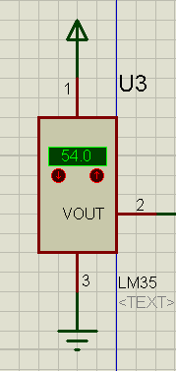

**Gambar 2.** Sistem Minimum LM35DZ

Penerapan sensor ini sangat mudah, sensor ini cukup diletakkan pada suatu medium, dimana pada medium tersebut suhunya akan dikendalikan. IC LM35DZ ini tinggal diberi tegangan catu daya. Dalam rangkaian ini diberikan catu daya +5 Volt pada kaki 1 dan ground pada kaki 3. Sedangkan keluaran (output) pada kaki 2.

**Rangkaian Pengkondisi Sinyal**

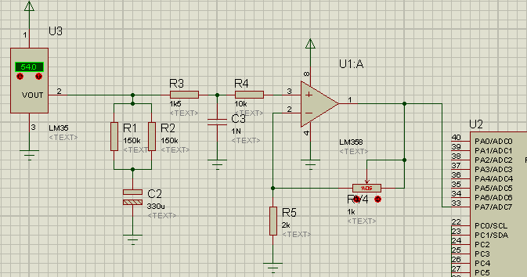

**Gambar 3.** Rangkaian Pengkondisi Sinyal

Dua buah resistor 150K yang diparalel membentuk resistor 75K yang diseri dengan kapasitor 1uF. Rangkaian RC-Seri ini merupakan rekomendasi dari pabrik pembuat LM35. Sedangkan resistor 1K5 dan kapasitor 1nF membentuk rangkaian passive low-pass filter dengan frekuensi 1 kHz. Tegangan keluaran filter kemudian diumpankan ke penguat tegangan tak-membalik dengan faktor penguatan yang dapat diatur menggunakan resistor variabel.

Dengan rangkaian ini, terbukti tegangan keluaran rangkaian ini jauh lebih stabil dibandingkan tegangan keluaran rangkaian dasar. Dengan demikian akurasi pengukuran telah dapat ditingkatkan. Tegangan keluaran opamp dapat langsung diumpankan ke ADC untuk kemudian datanya diolah lebih lanjut oleh mikrokontroler.

**Rangkaian Sistem**

Rangkaian mikrokontroller merupakan pusat pengendalian dari bagian input dan keluaran serta pengolahan data. Pada sistem ini digunakan mikrokontroller jenis ATmega8535 yang memiliki spesifikasi sebagai berikut:

* + - * 1. Kristal 8 MHz, yang berfungsi sebagai pembangkit clock.
        2. Kapasitor 22 pF pada pin XTAL1 dan XTAL2.
        3. Resistor 10 kΩ dan kapasitor 10 nF pada pin reset.
        4. Port masukan dan keluaran yang digunakan yaitu :

1. PortA.0 – PortA.7 digunakan sebagai input mikrokontroller yang dihubungkan ke sensor. Port ini merupakan pin masukan ADC.
2. PortB.4 – PortB.7 digunakan sebagai data input ke LCD.

Skema rangkaian sistem minimum mikrokontroller dapat dilihat pada gambar berikut :

**Gambar 4.** Rangkaian Minimum ATMega8535

Sedangkan untuk rangkaian keseluruhan sistem pertama kali sensor suhu LM35DZ yang mendeteksi suhu melakukan proses mengubah suhu menjadi tegangan analog kemudian tegangan keluaran dari LM35DZ dikuatkan oleh rangkaian pengkondisi sinyal. Tegangan analog tersebut kemudian diubah menjadi data digital menggunakan ADC internal dari Mikrokontroler At Mega 8535. Lalu diolah oleh Mikrokontroller ATmega8535 dan ditampilkan melalui LCD 16x2. Untuk output suara terlebih dahulu dilakukan perubahan dari data digital menjadi tegangan analog dengan R/2R Ladder kemudian dikuatkan oleh rangkaian amplifier lalu suara dikeluarkan oleh Speaker aktif yang sebelumnya rekaman suara disimpan di memory FM32C128 dalam format WAV.

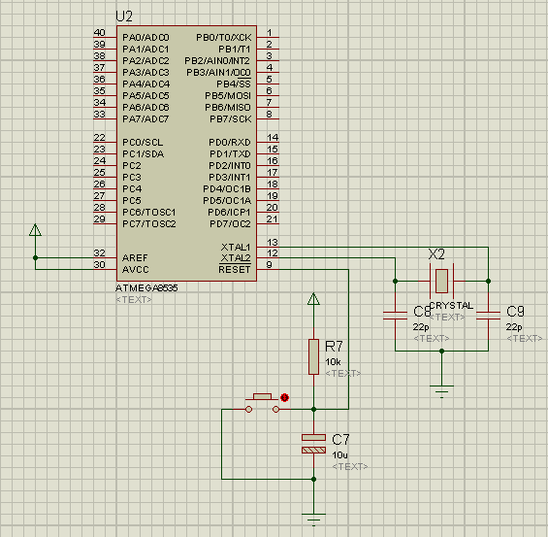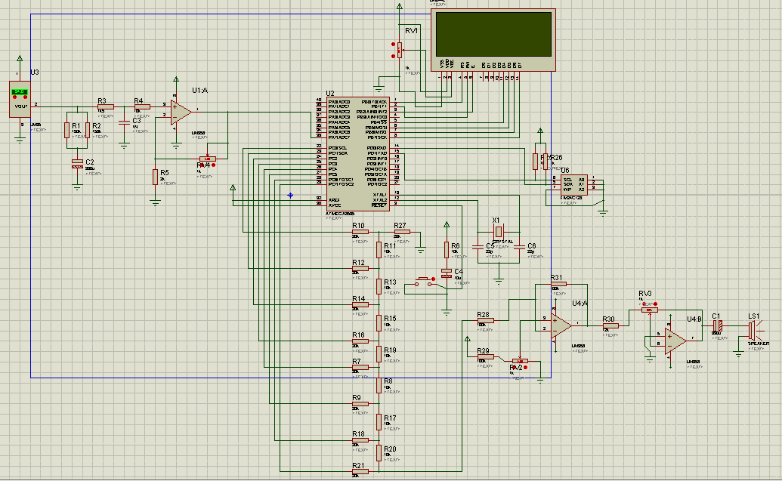

**Gambar 5.** Rangkaian SistemAlat Pengukur Suhu Tubuh Dengan Tampilan Digital Dan Keluaran Suara Berbasis Mikrokontroller At Mega 8535

**LCD (Liquid Crystal Display)**

Untuk dapat menampilkan data karakter ke LCD maka koneksi mikrokontroller dan LCD dapat dijelaskan sebagai berikut.

Data masukan untuk penampil LCD diberikan melalui PortB yaitu PB.4 – PB.7 dihubungkan dengan DB 4 – DB7 pada LCD, sedangkan untuk mengontrol LCD kaki RS dan E pada LCD dihubungkan dengan Port B.0 dan Port B.2 pada mikrokontroller.

Pada rangkaian display dipasang komponen potensio meter 5K Ohm yang berfungsi sebagai pengatur kecerahan dari LCD. Sumber tegangan yang diberikan sebesar 5 V.

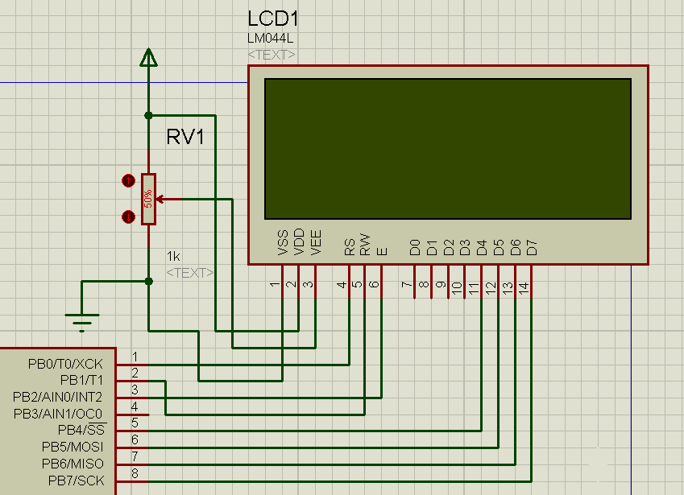

**Gambar 6.** Rangkaian Display LCD

**R/2R Ladder DAC**

Pada rangkaian R/2R Ladder, hanya dua nilai resistor yang diperlukan, yang dapat diaplikasikan untuk IC DAC dengan resolusi 8,10 atau 12 bit. Rangkaian R/2R Ladder ditunjukkan pada gambar 7 di bawah ini.

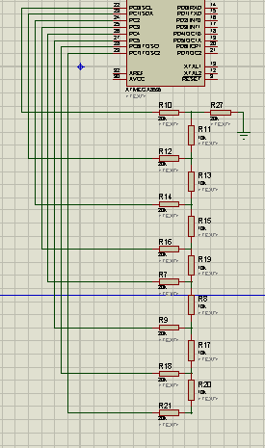

**Gambar 7.** Rangkaian Dasar R/2R Leader DAC

Prinsip kerja dari rangkaian R/2R Ladder adalah sebagai berikut : informasi digital 4 bit masuk ke switch P0 sampai P3. Switch ini mempunyai kondisi “1” (sekitar 5 V) atau “0” (sekitar 0V). Dengan pengaturan switch akan menyebabkan perubahan arus yang mengalir melalui R9 sesuai dengan nilai ekivalen biner-nya Sebagai contoh, jika P0 = 0, P1 = 0, P2 = 0 dan P3 = 1, maka R1 akan paralel dengan R5 menghasilkan 10 k . Selanjutnya 10 k ini seri dengan R6 = 10 k menghasilkan 20 k . 20 kini paralel dengan R2 menghasilkan 10 k , dan seterusnya sampai R7, R3 dan R8. Untuk mendapatkan nilai dari parameter-parameter arus total (IT) dan tegangan output (Vout) diberikan persamaan sebagai berikut :

In = (VREFn/R) ( 1/2N-n)

Dimana :

N=jumlah total bit dari input-input biner

n=lokasi dari bit yang dicari (0,1,2,...,N-1)

VREF=tegangan referensi

R=nilai resistensi R dari R/2R

In=arus yang melewati switch / bit ke-n

Arus total yang melewati rangklaian R/2R diberikan sebagai :

Ir = I0+I1+I2+...+IN-1

Sedangkan tegangan output dari rangkaian R/2R diberikan sebagai :

Vout= -Ir x Rf

**Memory FM32C128**

Terlebih dahulu penulis melakukan perekaman suara dan disimpan dalam format WAV 8 bit. Kemuadian diconvert menjadi file hex. Lalu file suara tersebut kemudian disimpan pada memory FM32C128.

Kaki SCL (*Serial Clock*) adalah kaki input yang digunakan untuk memasukkan *clock* yang terhubung ke port D1. Kaki SDA (*Serial Data*) adalah kaki dua arah (*bidirectional*) untuk transfer data serial yang terhubung ke port D0. Kaki ini adalah kaki *open drain* sehingga dibutuhkan sebuah resistor *pullup* untuk menentukan kondisi logika 1.

Kaki alamat (A2, A1, dan A0) adalah kaki-kaki input alamat yang dapat mengalamati hingga 8 (23) piranti yang sejenis. Kaki WP (*Write Protect*) adalah kaki input untuk proteksi penulisan data. Bila dihubungkan ke GND akan mengijinkan operasi penulisan normal.

**Gambar 8.** Rangkaian Memory FM24C128

**Rangkaian Penguat (Amplifier) dan Speaker**

Ada 3 bagian penting dalam perancangan speaker aktif yaitu rangkaian op-amp non inverting, rangkaian penguat daya dan speaker. Fungsi speaker sangatlah jelas, yaitu sebagai output suara, penguat daya digunakan untuk menguatkan daya dan rangkaian op-amp non inverting sebagai buffer dan penguat tegangan. Buffer digunakan agar hambatan input system ini menjadi besar ( bahaya jika hambatan input speaker aktif kecil karena akan disambungkan ke sumber suara, seperti komputer ). Penguat daya tegangannya satu sehingga diperlukan penguat tegangan karena sinyal output dari sumber suara kecil. Rangkaian ini disambungkan pada rangkaian R2R Ladder.

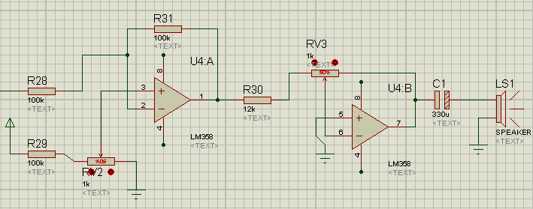

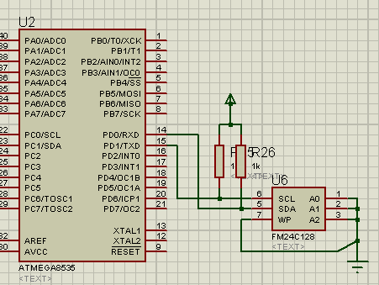**Gambar 9.** Rangkain Penguat Daya dan Speaker

**Perencanaan Software**

**Diagram Alir (Flowchart)**

Sistem kerja perancangan simulasi alat pengukur suhu tubuh digital dan output suara berbasis mikrokontroler ATMEGA8535 ini ditunjukkan gambar flowchart di gambar 10.

Secara garis besar prosesnya dimulai dengan membaca data ADC yang diperoleh dari sensor suhu. Setelah pengambilan data dari ADC, dilakukan proses perhitungan dengan ATMega 8535. Setelah data diambil kemudian diproses untuk kemudian ditampilkan ke display sebagai data yang sebenarnya agar dapat dibaca. Untuk keluaran suara, ATMega 8535 akan mengirim address ke memory, setelah itu data digital diubah oleh DAC R/2R Ladder menjadi data analog agar dapat diputar oleh speaker. Bila catu daya dimatikan, maka proses pembacaan data akan selesai, tapi jika catu daya tidak dimatikan maka proses akan dimulai dari awal.

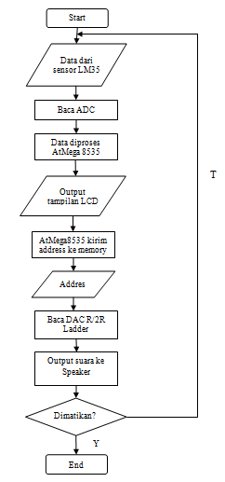**Gambar 10.** Flowchart Rancang Bangun Alat Pengukur Suhu Tubuh Digital Dan Output Suara Berbasis Mikrokontroler ATMEGA8535

**ANALISA DAN PENGUJIAN**

**Pengujian Rangkaian Sensor Suhu**

Pengukuran dilakukan dengan memberikan panas dengan suhu tertentu pada sensor LM35 dan diukur dengan tegangan output yang dihasilkan. Kemudian dibandingkan dengan tegangan output sensor LM 35 dari data book. Pada saat suhu 0C, output sensor LM35 mengeluarkan tegangan 0 volt. Setiap kenaikan 10C, output sensor LM35 akan naik sebesar 10 mVolt. Sensor LM35 membutuhkan power supply sebesar 5 volt.

**Tabel 1.** Pengukuran Sensor LM35

|  |  |  |  |
| --- | --- | --- | --- |
| SUHU  (0C) | OUTPUT LM35  (mVolt) | OUTPUT LM35  Dari databook  (mVolt) | Error |
| 32 | 316 | 320 | 1,25 |
| 33 | 322,6 | 330 | 2,24 |
| 34 | 345 | 340 | 1,45 |
| 35 | 354 | 340 | 1,45 |
| 36 | 362 | 360 | 0,55 |
| 37 | 375 | 370 | 1,35 |
| 38 | 384 | 380 | 1,05 |
| 39 | 389 | 390 | 2,56 |
| 40 | 403 | 400 | 0,75 |
| 41 | 409 | 410 | 0,25 |
| 42 | 416 | 420 | 1,25 |

**Pengujian Rangkaian Pengkondisi Sinyal**

Pengujian rangkaian pengkondisi sinyal dilakukan dengan cara memberikan tegangan berubah-ubah pada bagian masukan penguat non inverting, kemudian mengukur keluarannya untuk kemudian dihitung tingkat penguatan tegangan, berikut data hasil pengujiannya :

**Tabel 2.** Hasil Pengujian Rangkaian Pengkondisi Sinyal

|  |  |  |
| --- | --- | --- |
| Vin | Vout | Av=(Vout/Vin) |
| 0.10 | 0.30 | 3 |
| 0.20 | 0.60 | 3 |
| 0.30 | 0.90 | 3 |
| 0.40 | 1.20 | 3 |
| 0.50 | 1.50 | 3 |
| 0.60 | 1.80 | 3 |

**Pengujian LCD**

Pengujian penampil LCD 16x2 menggunakan mikrokontrolerATMega8535. Pengujian ini untuk mengetahui apakah LCD 16x2 berhasil menampilkan karakter sesuai program yang di download ke mikrokontroler.

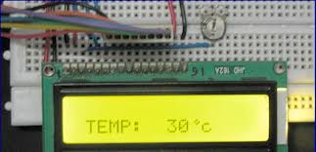

Gambar 11. Hasil Pengujian LCD

**Pengujian R/2R Ladder DAC**

Pengujian DAC bertujuan untuk mengkonversi data digital dari mikrokontroller menjadi data analaog. Pengujian dilakukan dengan cara menghubungkan input-input rangkaian R-2R Ladder dengan DIP switch 8 bit dan kemudian mengukur tegangan output yang dihasilkan dari rangkaian. Penguatan tegangan DAC ini bertujuan untuk memperoleh tegangan yang sesuai sebagai input.

**Tabel 3.** Hasil Pengujian R/2R Ladder DAC

|  |  |  |  |  |  |  |  |  |
| --- | --- | --- | --- | --- | --- | --- | --- | --- |
| Input (Biner) | | | | | | | | Output (Analog) |
| P7 | P6 | P5 | P4 | P3 | P2 | P1 | P0 | Vout (V) |
| 0 | 0 | 0 | 0 | 0 | 0 | 0 | 0 | 0 |
| 0 | 0 | 0 | 0 | 0 | 0 | 0 | 1 | 2.04 |
| 0 | 0 | 0 | 0 | 0 | 0 | 1 | 1 | 3.28 |
| 0 | 0 | 0 | 0 | 0 | 1 | 1 | 1 | 4.00 |
| 0 | 0 | 0 | 0 | 1 | 1 | 1 | 1 | 4.43 |
| 0 | 0 | 0 | 1 | 1 | 1 | 1 | 1 | 4.67 |
| 0 | 0 | 1 | 1 | 1 | 1 | 1 | 1 | 4.81 |
| 0 | 1 | 1 | 1 | 1 | 1 | 1 | 1 | 4.89 |
| 1 | 1 | 1 | 1 | 1 | 1 | 1 | 1 | 4.94 |

**Pengujian Rangkaian Op-Amp dan Speaker**

Pengujian rangkaian OP-Amp dan speaker dilakukan untuk menguji ketepatan output suara yang dihasilkan oleh Penguat Operasional (Op-Amp). Pengujian ini dilakukan dengan mengamati signal input yang dihasilkan oleh R/2R Ladder DAC dan signal output yang dihasilkan oleh Op-Amp pada Oscilloscope. Pengujian rangkaian Op-Amp dan speaker dilakukan dengan simulasi menggunakan Program Simulasi Proteus.

Dari pengujian yang dilakukan telah diperoleh hasil sesuai dengan yang diharapkan, dimana signal output yang dihasilkan oleh Op-Amp menunjukkan adanya penguatan signal jika dibandingkan dengan signal input yang dihasilkan oleh R/2R Ladder DAC . Ini berarti rangkaian Op-Amp dan Speaker telah bekerja

dengan baik.

Gambar 12 berikut merupakan tampilan Oscilloscope yang memuat hasil simulasi pengujian rangkaian Op-Amp dan Speaker. Signal dengan garis biru (Channel B) merupakan signal input dari R/2R Ladder DAC, sedangkan signal dengan garis kuning (Channel A) merupakan signal output yang dihasilkan oleh Op-Amp.



**Gambar 12.** Hasil Simulasi Pengujian Rangkaian Op-Amp Dan Speaker

**Pengujian Sistem**

Pengujian ini dilakukan untuk menguji waktu respon dari termometer digital dan termometer air raksa. Pengujian ini dilakukan dengan melakukan pengukuran waktu yang diperlukan oleh sensor termometer digital dan termometer air raksa mencapai pengukuran suhu tubuh 370C dari suhu ruangan awal 33 0C. Dalam percobaan ini, pengukuran dilakukan sebanyak dua kali untuk mendapatkan data kumulatif sehingga didapat waktu rata-rata yang dibutuhkan oleh termometer digital dan termometer air raksa untuk mendapatkan suhu tubuh normal yang tepat. Setiap kali pengukuran, suhu pada sensor dikembalikan pada suhu ruangan. Gambar 4.3. menunjukkan hasil pengujian dari sensor suhu dan termometer air raksa.

**Gambar 13.** Grafik Suhu Termometer Digital dan Termometer Air Raksa Terhadap Waktu

**KESIMPULAN DAN SARAN**

**Kesimpulan**

Setelah melewati tahap perancangan dan pengujian sistem maka dari rancang bangun alat pengukur suhu tubuh dengan tampilan digital dan keluaran suara berbasis mikrokontroller ATMega8525 dapat diambil kesimpulan sebagai berikut, secara keseluruhan alat pengukur suhu ini sudah dapat berjalan dengan baik. Mulai dari pengukuran suhu hingga ditampilkan pada LCD. Tetapi masih ada kendala pada keluaran suara yang masih terputus-putus.

**Saran**

Adapun saran yang diberikan dalam pembuatan termometer digital dengan output suara dan tampilan display digital ini adalah sebagai berikut :

* + - 1. Untuk mendapatkan akurasi pengukuran suhu yang lebih detail dapat mempergunakan sensor suhu dengan akurasi tinggi (± 0.1°C).
      2. Perlu adanya perbaikan pada rangkaian keluaran suara.
      3. Penulis berharap, kelanjutan dari perancangan alat ini dapat memberikan manfaat yang lebih besar untuk dunia perancangan elektronika dalam pengaplikasiannya, khususnya dalam dunia kesehatan.

**DAFTAR PUSTAKA**

# Syahrul, 2012, Mikrokontroller AVR ATMega 8535, Penerbit Informatika

# Syahban Rangkuti, 2011, Mikrokontroller ATMEL AVR (ISIS Proteus dan CodeVisionAVR), Penerbit Informatika

# Afrie Setiawan, 2012, 20 Aplikasi Mikrokontroller ATMega 8535 & ATMega 16 menggunakan BASCOM-AVR, Penerbit Andi

# M. Ary Heryanto, ST., 2007, Pemrograman Bahasa C Untuk Mikrokontroller ATMega8535, Penerbit Andi

# Bambang Robi’in & Rusidi, 2006, Belajar Sendiri Mikrokontroller AVR Seri ATMega8535 Simulasi, Hardware, dan Aplikasi, Penerbit Andi

# Deni Arifianto, 2011, Kumpulan Rangkaian Elektronika Sederhana, Penerbit Kawan Pustaka

# KF Ibrahim, 2009, Teknik Digital, Penerbit Andi

# A. Sofwan, M. Amir, Yulhendri, 2005, Termometer Badan Dengan Output Suara Untuk Orang Buta Berbasis Mikrokontroler Mcs-51

# Sri Kusuma Dewi Tahun 2011, Pemrograman Termometer Digital Berbasis Mikrokontroler Avr Atmega8535 Dengan Output Suara Dan Tampilan Display Digital

# Putu Septiani Utama Dewi Tahun 2010, Perancangan Dan Pembuatan Alat Termometer Digital Berbasis Mikrokontroller At89s51

# Mursanto Tahun 2008, Rancang Bangun Alat Pengukur Suhu Tubuh Digital Skala Celcius Dengan Keluaran Suara Berbasis Mikrokontroler At89s51

# Elektronika Dasar, 2012, DAC (Digital to Analog Convertion), diakses tanggal 20 Mei 2012, <http://elektronika-dasar.com/teori-elektronika/dac-digital-to-analog-convertion/>

# Dedi Akbar, 2010, Prinsip Kerja Rangkaian DAC Digital to Analog, diakses tanggal 21 Mei 2012, http ://www.dediakbar.com /2010/03/prinsip-kerja-rangkaian-dac-digital-to.html

# Data Sheet ATMega 8535, 2006, diakses tanggal 20 Mei 2012, <http://www.datasheetcatalog.org/datasheet/fairchild/atmega8535.pdf/>

# LM 35, 2000, diakses tanggal 21 Mei 2012, http://www.national.com /ds/lm/lm35.pdf/

FM24C128, 2001, diakses tanggal 21 Mei 2012, http://www.datasheetcatalog .org /datasheet/fairchild/fm24c128 .pdf/